Меню по СанПиНу 2.3\2.4.3590-20
Приготавливаемых блюд
Возрастная категория 7-11 лет

Прием пищи | Наименование блюда | Вес блюда | Пищевые вещества |  |  | Энергетическая ценность | № рецептуры
 |  |  | Белки | Жиры | Углеводы
Неделя 2  День 3 | 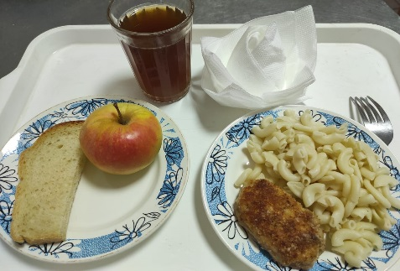
Горячий  завтрак | Макароны с маслом | 100 | 3,64 | 3,86 | 20,31 | 130,48 | 203
 | Котлеты рубленые из бройлер-цыплят | 90 | 12,52 | 24,05 | 12,65 | 317,45 | 295
 | Компот из сухофруктов | 180 | 0,6 | 0,08 | 28,81 | 119,52 | 349
 | Хлеб пшеничный | 30 | 2,28 | 0,24 | 14,1 | 69 | Н
 | Фрукты | 100 | 0,4 | 0,4 | 9,8 | 47 | 338
Итого за день |  |  | 19,44 | 28,63 | 85,67 | 683,45

